一般社団法人 日本添乗サービス協会
地 図

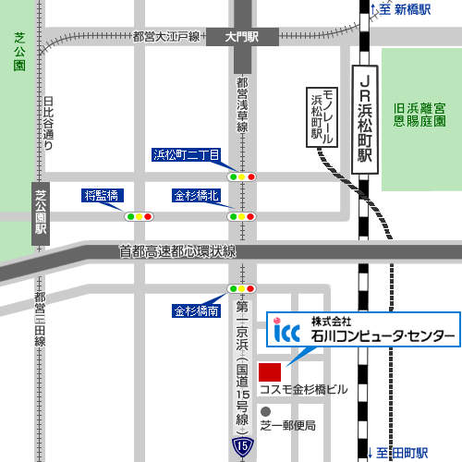
金杉橋口
北口
A1出口
A3出口
A1出口
■
（一社）日本添乗サービス協会
■
■
■
●交番
■
６階

一般社団法人 日本添乗サービス協会
住 所：東京都港区芝1丁目１０－１１ コスモ金杉橋ビル６階
（入口は１階コスモ石油ガソリンスタンド左側です）

電話番号：０３－６４３５－１５０８

アクセス： ＪＲ山手線・京浜東北線「浜松町駅」より徒歩７分
都営浅草線・大江戸線「大門駅」より徒歩７分
都営三田線「芝公園駅」より徒歩７分
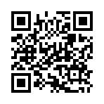
http://goo.gl/maps/GvLum
googleマップに接続します。
携帯電話等でご覧になる場合、別途パケット代（通信費）がかかりますのでご注意下さい。

